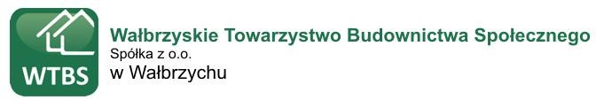

WNIOSEK O NAJEM LOKALU MIESZKALNEGO
Do: WTBS Sp. z o.o.

Wnioskuję o najem lokalu mieszkalnego w budynku przy ul w

………………………. o powierzchni użytkowej m²

Ilość osób zasiedlenia początkowego (łącznie z Najemcą) ……………………………….

Dane osobowe wnioskodawcy Najemcy:

1. Imię i nazwisko ………………………………………………………………………………………..

- seria i nr dowodu osobistego ………………………… wydany przez …………………………

- nr PESEL ……………………………………………………………………………………………….

- aktualny adres zameldowania ………………………………………………...………………………

- telefon ………………………………..

Dane osobowe osób mających zamieszkać we wspólnym Gospodarstwie Domowym

2. Imię i nazwisko ………………………………………………………………………..………………

- seria i nr dowodu osobistego …………………………wydany przez ……………………………..

- nr PESEL ………………………………………………………………………………………………..

- aktualny adres zameldowania ………………………………………………...………………………

- stopień pokrewieństwa w stosunku do Najemcy ……………………………………….

3. Imię i nazwisko ………………………………………………………………………………………..

- seria i nr dowodu osobistego ………………………… wydany przez …………………………

- nr PESEL ……………………………………………………………………………………………….

- aktualny adres zameldowania ………………………………………………...………………………

- telefon ………………………………..

. . . . . . . . . . . . . . . . . . . . . . . . . . . . . . . . . . . . . . . .

(miejsce i data) (podpis Najemcy)

